B2 Inklusion: Treibhauseffekt im Trinkbecher
Mit diesem Experiment lassen sich die dem Treibhauseffekt zugrunde liegenden physikalischen Phänomene wie Strahlung, Reflexion, Absorption, Wärmestrahlung usw. sehr gut beschreiben und voneinander abgrenzen. Damit die Schülerinnen und Schüler die Ergebnisse der Experimente auswerten können, sind einige Vorkenntnisse notwendig. Es bietet sich deshalb an, das Experiment nach Einführung in die genannten Themen zur Verifikation des Gelernten einzusetzen. Hierzu sollten die Lernenden auch Fragen zum Kontext stellen, diese mithilfe von Beobachtungsergebnissen der Teilexperimente beantworten und somit eine inhaltliche Auseinandersetzung erfahren.

Zentrale Fragestellung
Die durch den Treibhauseffekt bewirkte Klimaveränderung ist Gegenstand nationaler Politik sowie internationaler Konferenzen und Vereinbarungen (s. Kontextorientierung zu Beginn der Schüleranleitung). Die naturwissenschaftliche Fragestellung ist nun, wie der Erwärmungseffekt im Trinkbecher (Treibhaus) entsteht und inwieweit dieser auf die Erdatmosphäre übertragen werden kann.

Teilexperiment 1:  Messen der Temperatur im offenen Becher  Teilexperiment 2:  Messen der Temperatur im geschlossen Becher  Teilexperiment 3:  Messen der Temperatur im geschlossen Becher mit schwarzem Papier  Teilexperiment 4:  Messen der Temperatur im geschlossen Becher mit weißem Papier oder Alufolie  Teilexperiment 5:  Messen der Temperatur im geschlossen Becher, der mit Kohlendioxid gefüllt ist |  | 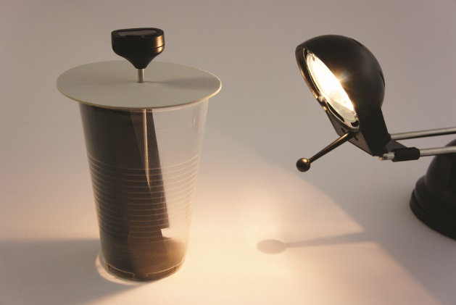  Abb. 1: Einfaches Modell eines Treibhauses.

Einordnung des Experiments in den Unterrichtszusammenhang

Fachliche Grundlagen
Die Schülerinnen und Schüler sollten Vorkenntnisse über die Begriffe Energieerhaltung, Strahlung, Reflexion und Absorption von Strahlung sowie der drei Formen der Wärmeübertragung (Wärmeleitung/Wärmeströmung/Wärmestrahlung) haben. Nur durch differenzierte Betrachtung der Experimente kann eine Klärung der Phänomene erfolgen.
Falls diese Vorkenntnisse noch nicht alle vorhanden sind, kann das Experiment natürlich auch zum Einstieg in diese Themengebiete eingesetzt werden.

Lehrplanrelevanz
Kompetenzschwerpunkte in ausgewählten Lehrplänen von Sachsen-Anhalt

Biologie 5/6:

Lebensräume von Lebewesen und ihre Veränderung erkunden
- Veränderungen von Lebensgrundlagen (Boden, Wasser, Luft) durch den Menschen erkennen und erläutern

Chemie 9/10:

Kohlenstoff und Silicium als bedeutende Stoffe vergleichen
- Ursachen und Folgen des Treibhauseffekts in Medien recherchieren
- Kohlenstoffdioxid als einen Verursacher des Treibhauseffektes charakterisieren
- fachlich korrekt und folgerichtig zum Kohlenstoffdioxidkreislauf und zum Treibhauseffekt argumentieren
- Aussagen zum Treibhauseffekt beurteilen

Physik 7/8:

Wärmewirkungen erklären und Wärmeaustauschprozesse bilanzieren
- physikalischen Vorgänge in einem Treibhaus auf Vorgänge in der Atmosphäre übertragen

Die Schülerinnen und Schüler ...
- erarbeiten sich theoretisch die Wirkungsweise des Treibhauseffekts.
- untersuchen den Einfluss auf die Temperatur durch unterschiedliche Experimentieranordnungen.
- führen selbstständig die Experimente durch und werten diese aus.
- beantworten die „Forscherfrage“.

Durchführungsvarianten
- Die Schülerinnen und Schüler sollten gruppenweise alle Experimente durchführen und dann die Ergebnisse präsentieren.
- Die Lernhilfen geben den Lernenden sowohl Hinweise zum Experimentieren als auch für die Beantwortung der Fragen.
- Die Lehrkraft kann entscheiden, welche Aufgaben auf welchem Niveau den Schülerinnen und Schüler zugedacht wird.

Ergänzende Informationen zum Experiment
Zur Vorbereitung bzw. zur Vertiefung dieses Experiments finden Sie ergänzende Medien auf dem Medienportal der Siemens Stiftung: https://medienportal.siemens-stiftung.org
(vgl. Experimento | 10+: B2 Treibhauseffekt im Trinkbecher (Lehreranleitung)).

